**ULANGAN**

**BEKERJA DENGAN GITHUB**

**DI SMK NEGERI 1 KARANG BARU**



**DISUSUN OLEH:**

**Nama : Dewi puspita sari**

**NISN :**

**Program Keahlian : Teknik Komputer dan Informatika**

**Kompetensi Keahlian : Rekayasa Perangkat Lunak**

**PEMERINTAH ACEH - DINAS PENDIDIKAN**

**SMK NEGERI 1 KARANG BARU**

**KABUPATEN ACEH TAMIANG**

**TAHUN 2024**

1. **KONFIGURASI**

Menampilkan versi git di terminal

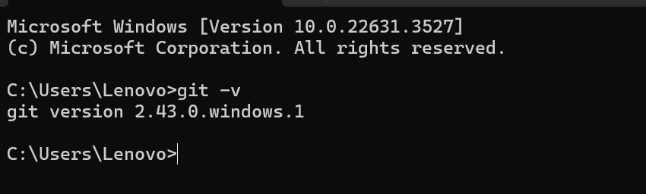

Menampilkan configurasi global di terminal

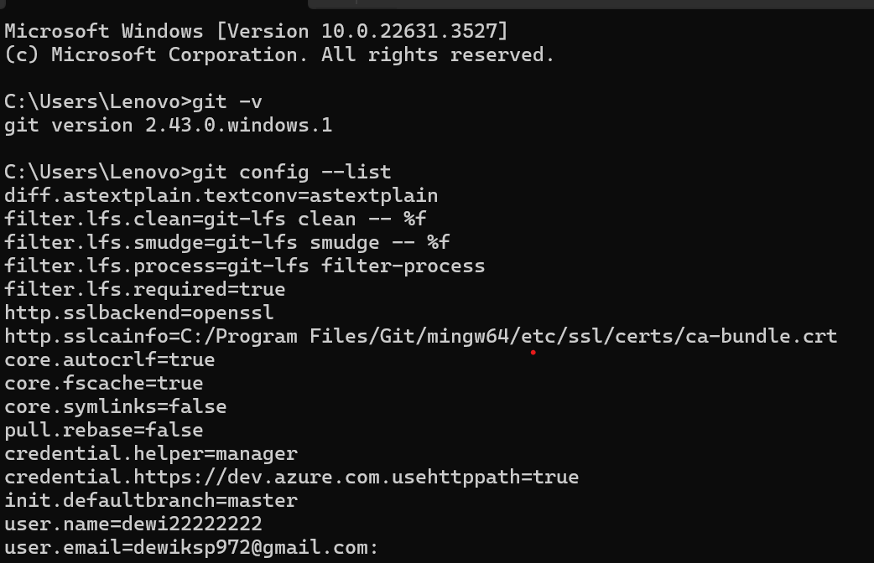

1. **COMMIT & PUSH**
2. **Dengan Power Shell/Terminal**

Membuat folder di windows explorer dengan directory sebagai berikut:

D:\NAMASISWA \PENILAIAN\KETERAMPILAN \GANJIL\1 GIT GITHUB\ULANGAN\TERMINAL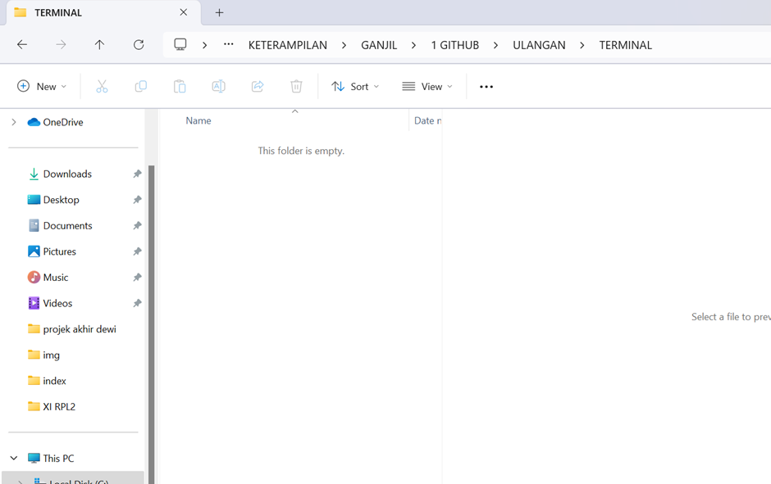

Membuka folder ybs dengan terminal

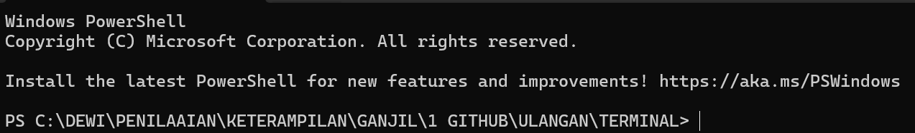

Letakkan sebuah file Ms Word di folder tsb

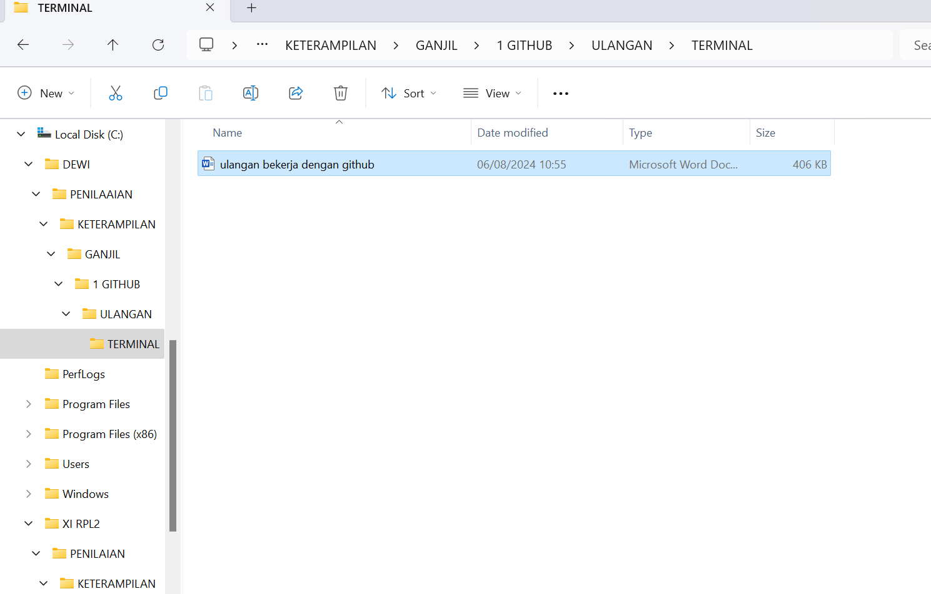

Directory tampil di terminal/powershell

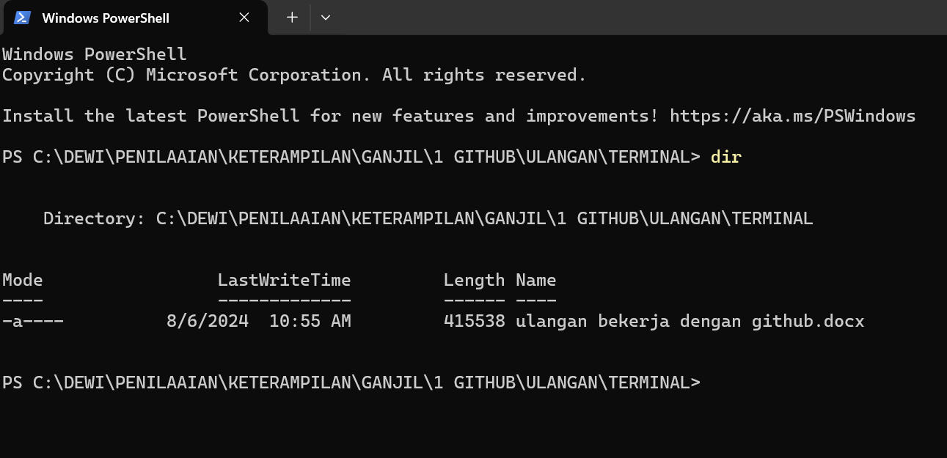

Git init



Git status

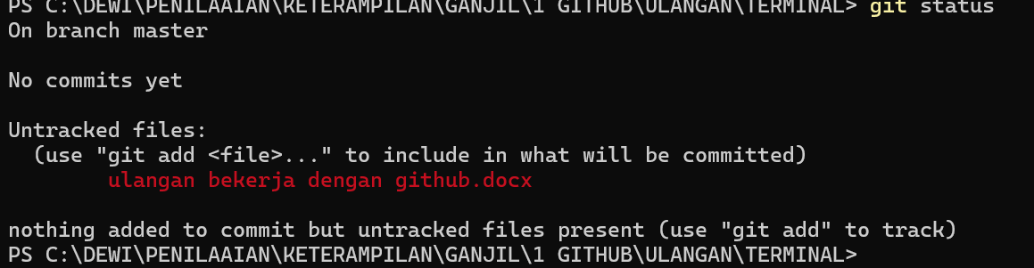

Git add

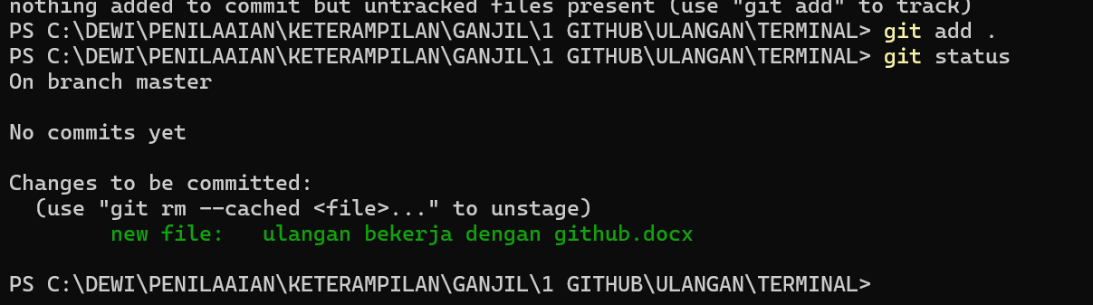

Git commit

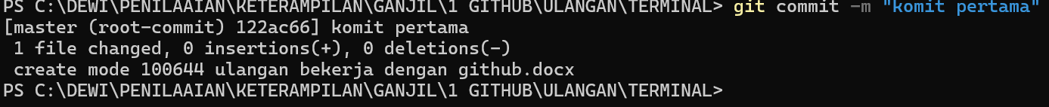

Git log

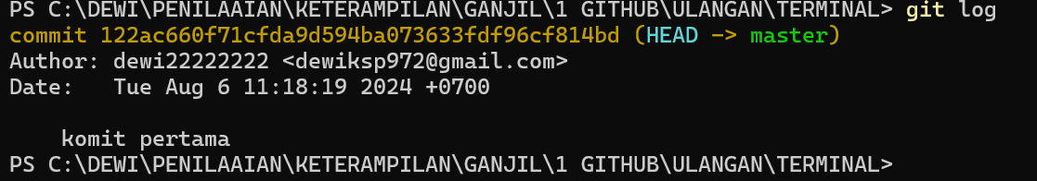

Buat repository di **Github** dengan nama UlanganDenganTerminal

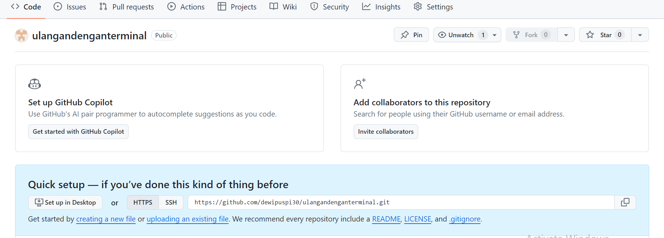

Set Remote Origin ke folder repository

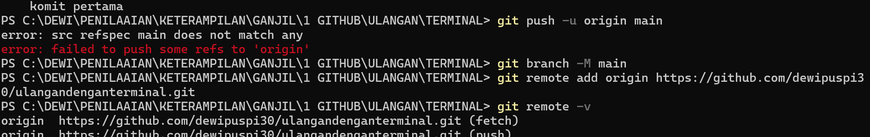

Cek Remote Origin



Lakukan upload/Push ke github

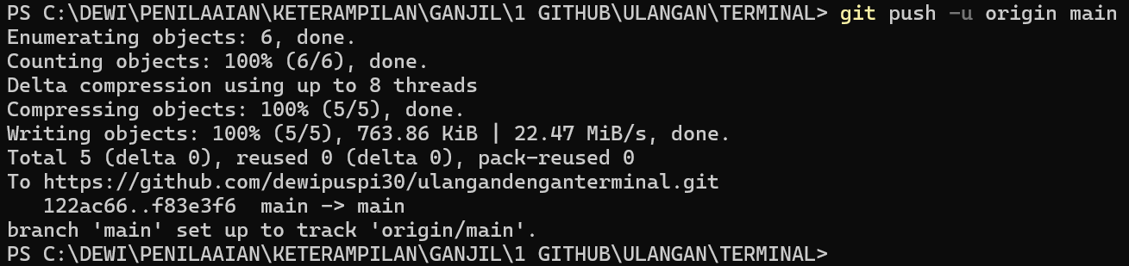

Cek repository di github

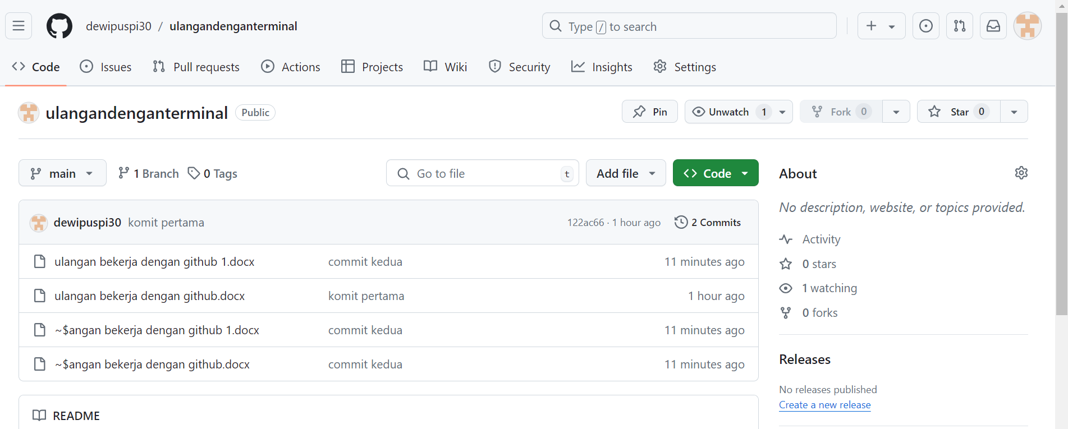

Lakukan commit minimal 2 kali pada file tsb

1. **Dengan VS Code**

Membuat folder di windows explorer dengan directory sebagai berikut:

D:\NAMASISWA \PENILAIAN\KETERAMPILAN \GANJIL\1 GIT GITHUB\ULANGAN\VSCODE

Buka folder ybs dengan VS Code

Buka terminal di VS Code

Letakkan sebuah file Ms Word di folder tsb

Git init

Git commit dengan source control

Buat repository di **Github** dengan nama UlanganDenganVSCode

Set remote origin ke folder repository

cek Remote Origin

Lakukan upload/Push ke github

Cek repository di github

Lakukan commit minimal 5 kali pada file tsb

1. **GIT IGNORE**

Buat sebuah file Ms Word

Buat sebuah file .gitignore dengan VSCode dan isi file tsb dengan nama file yang akan di ignore

Lakukan commit dengan vs code

1. **GIT CONFIG (SETTING & REPLACE)**

Tuliskan cara melakukan **setting** global username dan global email pada git hub di terminal

Tuliskan cara melakukan **replace** global username dan global email pada git hub di terminal

1. **GIT CLONE (CLONING & ZIP)**

Lakukan cloning repository ulangan terminal ke windows explorer (local) dengan directory sebagai berikut:

D:\NAMASISWA \PENILAIAN\KETERAMPILAN \GANJIL\1 GIT GITHUB\ULANGAN\ CLONNING